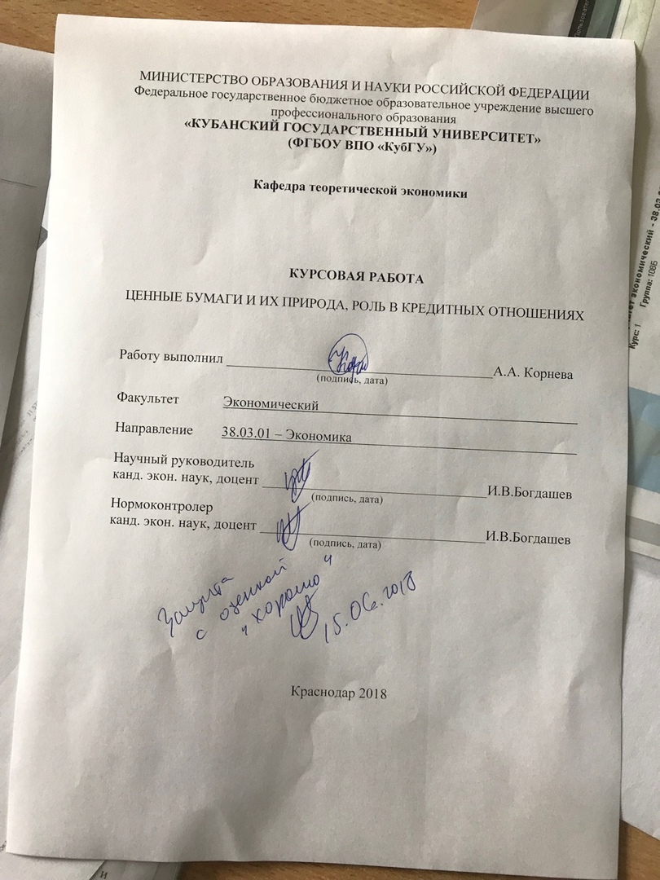

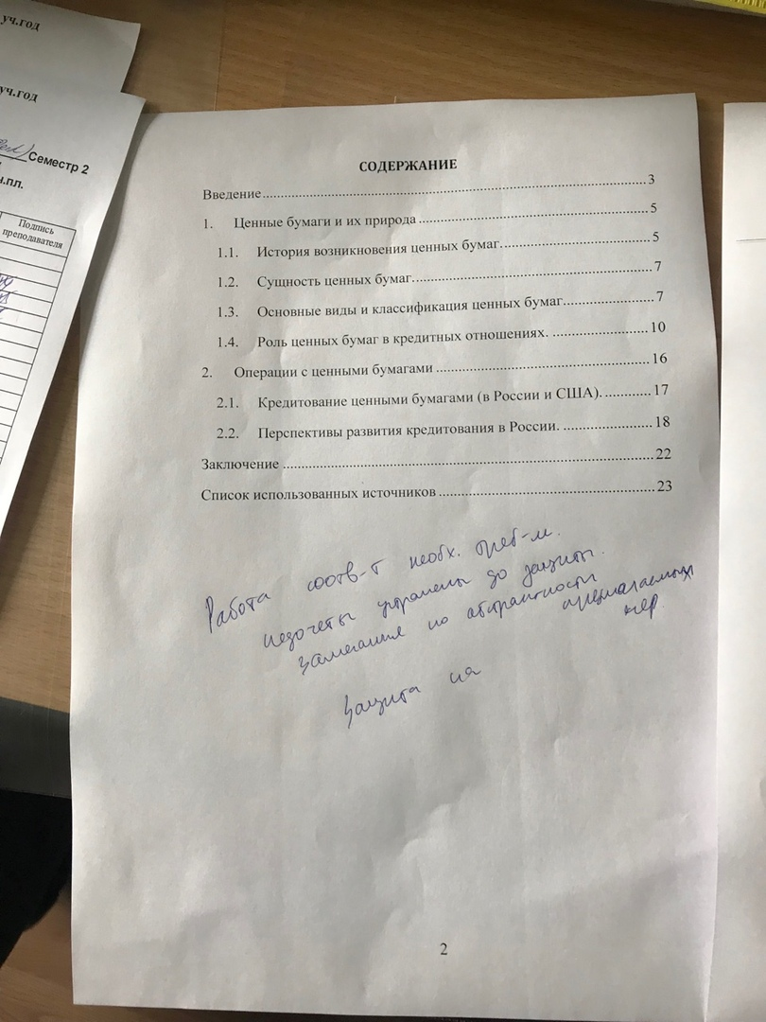

Введение

За многолетнюю историю бумаги ценного типа миновали длинный путь развития, и начали один с основным приводным элементов каждой сформированной экономики.
Бумагой ценного типа считается акт, удостоверяющий с соблюдением установленной формы и обязательных реквизитов имущественные права, осуществление или передача которых возможны только при его предъявлении.
Проблема считается достаточно важной в настоящий период, вследствие того что для сформированной рыночной экономики ценные бумаги и их биржа представляют большую значимость в мобилизации независимых валютных денег с целью потребностей компаний и страны. Переход нашего государства к рыночной экономике установил собою основание новейшего стадии в формировании торга бумаг ценного типа. На сегодняшний день в мире сложилось стабильная необходимость в познаниях в сфере ценных бумаг, торга бумаг ценного типа. Появление и заявление денежных средств, презентованного в бумагах ценного типа, непосредственно объединено с функционированием торга настоящих активов, т.е. торга, в коем совершается приобретение-реализация вещественных ресурсов. С возникновением бумаг ценного типа (фондовых активов) совершается как бы разделение денежных средств. С одной стороны, имеется настоящий основной капитал, предложенный производственными фондами, с иной - его отображение в ценных бумагах.
Особенную важность подобранная проблема обретает в взаимосвязи с тем, то что представление о бумагах ценного типа и торге ценных бумаг, согласно сущности, было воссоздано вновь. Его возникновение – логичное развитие движения приватизации, а кроме того компании и функционирования бирж и биржевой торговли в Российской Федерации.
Биржа бумаг ценного типа считается составляющей экономического торга, поступающего в муниципальную концепцию финансовых взаимоотношений. Процедура формирования и функционирования ценной бумаги обусловливается инструкциями отечественного законодательства
Целью курсовой работы является установление значимости ценных бумаг в кредитных отношениях. Задача изучения – исследование единых утверждений о бумагах ценного типа, обнаружение отличительных черт единичных типов ценных бумаг в базе нынешнего законодательства.
Предмет изучения – роль и значимость ценных бумаг в кредитных отношениях.
Объект изучения – бумаги ценного типа.
Задачами исследования являются следующие аспекты: история появления ценных бумаг; анализ разных типов ценных бумаг; установление значимости бумаг ценного типа в кредитных отношениях; анализ действий с ценными бумагами.

Ценные бумаги и их природа

История возникновения ценных бумаг.
Финансовая суть определения ценной бумаги обусловливается ситуацией возникновения бумаг ценного типа.
С финансовой концепции установлено, то что целое рыночное общество разделяется на 2 категории:
- Товар и деньги;
- Происходит постоянный обмен товара на деньги;
Постоянно существует необходимость передачи средств от одного лица к иному. Практика рынка выработала два основных способа указанной передачи — через процесс кредитования и путем выпуска в обращение ценных бумаг.
Еще в средние века (XII–XIV) на товарном рынке при перемещении большого количества товаров и денег возникают трудности, связанные с сохранностью грузов и денег от разбоя на дорогах. Опасность передвижения по средневековым дорогам вызвала потребность в новом расчетном документе заменителе денег. Таким первым заменителем стал вексель. Вексель можно считать первой ценной бумагой. Древнейшие векселя написаны на итальянском языке. Италия — родина векселя и первой ценной бумаги. Вексель становится расчетным средством за поставленный товар.
На товарном рынке стали возникать ситуации, когда нужен товар, а денег заплатить за него по какой-то причине нет, или нужны деньги для производства товара, или необходимо осуществить передачу товара при отсутствии его самого.
Ценная бумага это форма фиксации имущественных прав, т.е. заключение сделки или какого-либо соглашения состоит в купле — продаже ценной бумаги в обмен на деньги или на товар.
Как и товар, и деньги, ценная бумага является формой существования капитала. Ценная бумага — форма существования капитала. Древние векселя прописаны в италийском стиле. Италия — родина векселя и он является первой бумагой ценного типа .
В товарном деле начали появляться условия, при которых если необходим продукт, а средств оплатить за него согласно тем или иным обстоятельствам отсутствуют, либо необходимы средства с целью изготовления продукта, либо следует реализовать передачу продукта в виду нехватки его, то вексель в данных ситуациях справедлив.
Ценная бумага это форма фиксации имущественных прав, т.е. заключение сделки или какого-либо соглашения состоит в купле — продаже ценной бумаги в обмен на деньги или на товар.
Равно как товар, и деньги, ценная бумага считается формой существования капитала.
Ценная бумага — форма существования капитала, отличная от его товарной, производительной и денежной форм, которая может передаваться вместо него самого, обращаться на рынке как товар и приносить доход.
Сущность её заключается в этом, то что у собственника денежных средств непосредственно основной капитал не имеется, однако существуют все без исключения полномочия в него, какие закреплены в форме бумаги ценного типа.
Представление ценной бумаги многосторонне. Бумага ценного типа имеет обладает рядом качеств, какие роднят её с деньгами-это возможность обмена на деньги в различных формах (путем погашения, купли-продажи, возврата, переуступки). Она может использоваться в расчетах, быть предметом залога, храниться, передаваться по наследств .
В главную очередь, бумага ценного типа это экономическая категория. Финансовое положение бумаги ценного типа выявляется посредством её финансовой черты, кроме того исполняющей значимость вкладывательнности данных.

Сущность ценных бумаг.
В соответствии с ГК РОССИЙСКОЙ ФЕДЕРАЦИИ (ч. 1, ст. 142) бумагой ценного типа считается акт, который отображает с соблюдением определенной формы и неотъемлемых реквизитов материальные полномочия, реализацию и предоставление каковы вероятны только лишь присутствие его предоставлении.
Бумага ценного типа – особенный товар, какой направляется в особенном, собственном своем рынке ценных бумаг, однако никак не содержит материальной, валютной потребительской стоимости, т.е. никак не считается физиологическим продуктом.
Реквизиты ценной бумаги формируются законодательством и предполагают собой обычный комплект данных бумаги ценного типа . Их относительно делят в 2 категории: финансовые и технические.
К техническим принадлежат:
- порядковые номера;
- подписи;
- печати.
К финансовым относят:
- форму;
- срок существования;
- предоставляемые полномочия;
- нарицательная цена и др.

Основные виды и классификация ценных бумаг.
В Гражданском кодексе РОССИЙСКОЙ ФЕДЕРАЦИИ перечисляются определенные разновидности бумаг, какие принадлежат к бумагам ценного типа:
- облигация;
- вексель;
- чек;
- депонентский и сбер сертификаты;
- банковская сбер книга в предъявителя;
- транспортная накладная;
- мероприятие;
- приватизационные ценные бумаги;
- другие документы, которые законами о ценных бумагах или в установленном ими порядке отнесены к числу ценных бумаг.
Согласно статье 912 ГК РФ также появляются такие виды ценных бумаг, как:
- двойное складское свидетельство;
- складское свидетельство как часть двойного свидетельства;
- залоговое свидетельство (варрант) как часть двойного свидетельства;
- простое двойное свидетельство.
Бумаги ценного типа крайне разнообразны и систематизируются согласно разным показателям (Табличка 1).
В зависимости от состава базисных активов имеющиеся в международный практике ценные бумаги делятся на 2 крупных класса:
I группа — ключевые бумаги ценного типа;
II группа — выводные ценные бумаги.
Выводные ценные бумаги — данное бездокументарная модель формулировки материального полномочия, появляющегося в взаимосвязи с переменой стоимости покоящегося в базе этой ценной бумаги биржевого актива.
Выводная значимая акция — данное значимая акция в тот или иной-или стоимостной активы в стоимости продуктов (черное золото, благородный металл, семени и т.д.); в стоимости ключевых значимых бумаг.
К выводным значимым бумагам принадлежат фьючерсные договоры (товарные, денежные, индексные), опционы.
Систематизация ценных бумаг согласно характеристикам
Таблица 1.
Классификационный  признак | Виды ценных бумаг
Срок существования | Срочные  Бессрочные
Происхождение | Первичные  Вторичные
Форма существования | Бумажные, или документарные  Безбумажные, или бездокументарные
Национальная принадлежность | Отечественные  Иностранные
Тип использования | Инвестиционные (капитальные)  Неинвестиционные
Порядок владения | Предъявительские  Именные
Форма выпуска | Эмиссионные  Неэмиссионнные
Форма собственности | Государственные  Негосударственные
Характер обращаемости | Рыночные  Нерыночные
Уровень риска | Безрисковые  Рисковые
Наличие дохода | Доходные  Бездоходные
Форма вложения средств | Долговые  Долевые
Экономическая сущность | Акции  Облигации  Векселя

Неотложные значимые документа — это ценные бумаги, имеющие установленный при их выпуске срок существования (облигации)
Бессрочные — это ценные бумаги, период вращения каковых вничью никак не регламентирован (акции).
Инвестиционные бумаги ценного типа— ценные бумаги, представляющие предметом с целью инвестиции денежных средств (акции, облигации, фьючерсные контракты)
Неинвестиционые бумаги ценного типа — значимые документа, которые обслуживают денежные расчеты на товарных и других рынках (чеки, коносаменты)

Роль ценных бумаг в кредитных отношениях.
Кредитные взаимоотношения – это взаимоотношения между участниками рынка ссудных капиталов.
В собственном формировании кредитные взаимоотношения миновали ряд поочередных стадий.
I стадия. Основное формирование.
Главным показателем данного стадии считается абсолютное недостаток в торге ссудных капиталов специализированных арбитров.
Кредитные взаимоотношения ставились непосредственно между собственником, независимых валютных денег, и заемщиком.
II стадия. Скелетное формирование.
Стремительно возросли необходимости в ссудных экономических ресурсах с мишенью их производственного применения.
В торге ссудных капиталов возникли специальные посредники в облике кредитно-экономических учреждений.
Первоначальные банки появились в основе больших грабительских и разменных компаний начали осуществлять ключевые функции, какие в дальнейшем начали классическими с целью многих кредитных органов.
III стадия. Нынешное положение.
Главной критерий данной стадии – концентрированное урегулирование кредитных отношений в экономике с края страны в облике Основного Банка.
Данной стадии свойственно:
- развитие полной концепции безденежного валютного вращения;
- увеличение списка услуг и действий торговых банков;
- новейший высококачественный степень кредитных взаимоотношений вследствие формирования информативных технологий и развития массовых банковских сеток, компьютерных коммуникаций и баз данных.
Рынок ценных бумаг(РЦБ) — комплекс финансовых взаимоотношений согласно предлогу выпуска и вращения значимых бумаг.
Ключевыми функциями рынка ценных бумаг являются обще рыночные и специфические.
Биржу ценных бумаг отличают согласно многим показателям:
- Согласно месторасположению (интернациональные, государственные; областные рынки);
- Согласно компании (первоначальный биржа, второстепенный биржа (биржевой и внебиржевой), рынки единичных типов ценныхбумаг).
Первичный рынок — данный рынок, который сопряжен с первой реализацией выпуска ценных бумаг по определенным правилам согласно конкретным законам. Вторичный рынок — рынок, на котором ценная бумага свободно обращается после того, как ее приобрел и продал первый инвестор.
Рынок бумаг ценного типа предполагает постоянный оборот ценных бумаг, то есть переход от одного владельца к другому.
Биржа ценных бумаг подразумевает собой непрерывное обращение бумаг ценного типа, в таком случае имеется ввидупереход одного собственника к иному.
Биржевой рынок — это рынок торговли бумагами ценного типа в фондовых биржах.
В биржевом рынке процедура вращения ценных бумаг организуется высококвалифицированными экспертами. Торговая деятельность в нем совершается с соблюдением условий законодательства.
Внебиржевой рынок — это торговая деятельность бумагами ценного типа за пределами фондовых бирж. Во внебиржевом торге продажу выполняют банки, торговые и брокерские фирмы и единичные жители. А кроме того внебиржевой рынок способен являться созданным и естественным. Упорядоченный внебиржевой рынок базируется в компьютерных концепциях взаимосвязи, торговли и сервиса согласно бумагам ценного типа . Упорядоченный внебиржевой рынок ценных бумаг базируется в конкретных законах среди лицензированными высококлассными посредниками и соучастниками торга — брокерами и дилерами.
Рисунок 1 - Схема структурирования финансового рынка

На рынке ценных бумаг существуют профессиональные участники рынка ценных бумаг. Этих участников можно разделить на две группы:
1. профессиональные участники рынка ценных бумаг;
2. участники рынка ценных бумаг.
Профессиональные участники рынка ценных бумаг — это личности, которые реализовывают собственную работу в торге ценных бумаг согласно лицензии ФСФР.
Общегосударственный указ «О торге значимых бумаг» признает профессиональной деятельностью и профессиональными участниками на рынке ценных бумаг следующие ее виды и участников:
- брокерская деятельность, брокер;
- дилерская деятельность, дилер;
- деятельность по управлению ценными бумагами, управляющий;
- деятельность по ведению реестра владельцев ценных бумаг, регистратор;
- деятельность по определению взаимных обязательств, клиринговая организация;
- депозитарная деятельность, депозитарий;
- деятельность по организации торговли на рынке ценных бумаг, организатор торговли, биржи.
Рынок бумаг ценного типа считается составляющим финансового рынка. Деятельность в торге ценными бумагами дает возможность приобретать прибыль, минуя материальный процесс производства каких-либо материальных благ, и найти применение чистому доходу в качестве капитала в сфере обращения. Рынок ценных бумаг в качестве инструмента капитала является источником чистого дохода и приумножения вложенного в ценную бумагу капитала. В России рынок ценных бумаг опирается на небольшие объемы операций с биржевыми активами, вексельными сделками и ипотечными ценными бумагами. Биржа ценных бумаг в свойстве прибора денежных средств считается основой чистейшего заработка и приумножения приложенного в значимую бумагу денежных средств. В Российской федерации биржа бумаг ценного типа основывается в незначительные размеры действий с биржевыми активами, вексельными сделками и залоговыми ценными бумагами.
Главная значимость торга значимых бумаг выражается посредством влияние в общественно-финансовое формирование государства подобными способами равно как:
- предоставления непрерывности движения кругооборота денежных средств за счёт привлечения валютных денег, какие пребывают в независимом вращении в форме инвестиций
- предоставления большого количества приборов инвестирования с различными критериями и договорами
- содействия платежному и валютному витку (заемное письмо, документ), перераспределению и бережливому применению вещественных и валютных ресурсов, увеличению реального спроса жителей, покрытию дефицита федерального бюджета, формированию внешнеэкономических взаимосвязей.
Правительство влияет на деятельность торга ценных бумаг согласно подобным тенденциям:
- выступает как административный орган, опубликовывающий законы. Данные законы регулируют процедуру и формирование акционерских сообществ, процедуру эмиссии и разновидности допустимых к эмиссии ценных бумаг;
- функционирует как субъект экономических отношений . С целью мобилизации экономических ресурсов правительство эмитирует муниципальные ценные бумаги;
- оказывает большое влияние на положение торга посредством денежно-кредитную политику Банка Российской федерации. Центробанк Российской Федерации выполняет процедуры в раскрытом торге посредством покупки/продажи муниципальных ценных бумаг и иных рыночных активов. С целью кратковременного регулировки валюты народ некто реализует либо приобретает казначейские векселя, т.е. кратковременные документы.
Особое значение имеет рынок ценных бумаг для кредитных институтов. Это сопряжено с проведением торговыми банками ключевых действий, которые содержат:
- развитие и увеличение их ресурсной основы;
- осуществление вкладывательных действий;
- сокращение риска потерь, связанного.
Подобным способом, рынок ценных бумаг имеет важное значение для развития экономики страны и ее банковской системы, находится под постоянным регулированием со стороны Банка России и других государственных органов.

Операции с ценными бумагами

На рынке ценных бумаг выполняются разнообразные процедуры с ценными бумагами.
Операции с бумагами ценного типа — это действия с ценными бумагами либо валютными орудиями на фондовом рынке с целью достижения установленных задач.
Все без исключения операции в торге ценных бумаг возможно поделить на 3 категории:
Эмиссионные операции — процедуры, сущность которых состоит в обеспечивании экономическими ресурсами работы финансового субъекта, т. е. в создании и повышении денежных средств, привлечении ссудного денежных средств либо ресурсов в обращение.
Инвестиционные операции — это операции, задача которых заключается в инвестировании (вложении) субъектом личных либо завлеченных экономических ресурсов в фондовые актив от своего имени.
Клиентские операции — предоставление обязанностей субъекта действий пред покупателями в взаимоотношении ценных бумаг либо обязанностей покупателя, связанных с бумагами ценного типа.
Систематизация действий с ценными бумагами:
- кассовые операции;
- срочные либо игровые операции.
Ключевые операции в торге ценных бумаг:
- производство (выпуск) значимых бумаг
- расположение ценных бумаг
- приобретение-реализация бумаг ценного типа
- оформление и переоформление собственников ценных бумаг
- конвертация
- договор
- расчет
- сохранение
- страхование
- бесплатная доставка (дарение, наследование)
- залог
- маркетинг
- сплит (расщепление) или дробление
- консолидация (объединение)
- зачисление и оплата дивидендов согласно акциям и процентам согласно облигациям;
- ценообразование
- формирование и управление портфелями ценных бумаг;
- оценка инвестиционного риска;
- инвестиционное проектирование
- консалтинг.
Более важными операциями в торге ценными бумагами считаются эмиссия и обращение бумаг ценного типа.

Кредитование ценными бумагами (в России и США).
Финансирование бумагами ценного типа представляет а немаловажную значимость при формировании ликвидности. Ликвидность понижает операторные расходы и дает возможность устанавливать стоимость в двух типах торга – в сваливающемся и в возрастающем. Повышение производительности оказывает позитивное воздействие на целом рынке и любого его соучастника. Рынок кредитования ценными бумагами открывает дополнительные возможности для своих участников, которые могут осуществлять продажу для дальнейшего оформления их в кредит и осуществления расчетных операций.
На сегодняшний день все без исключения больше этой работой увлекаются североамериканские вложение фирмы. Единый размер кредитов в торге соединенных штатов Америки достаточно возвышен и составляет приблизительно полумиллиарда долларов. Кредитная ставка минимальна и находится на уровне 0,14-0,15% годовых. Активное развитие данной сферы вызвано в предоставлении ценных бумаг в кредит.
В Российской федерации биржа кредитования ценными бумагами увеличивается. Одним из факторов «торможения» считается обстоятельство, то что самостоятельно концепция кредитования ещё никак не закреплена в законодательном степени. Как только возникнет легитимная система кредитования, можно будет рассчитывать на позитивные сдвиги в этом проблеме. Ведь кредитование ценными бумагами является одним из основных инструментов брокеров, которые играют на понижение. Все кризисы, которые имели место в прошлом, можно было бы пройти с меньшими потерями при наличии законной схемы займа с участием таких активов. В законодательстве Российской Федерации ценных бумагах регулирование происходит по стандартным принципам купли-продажи. Чаще всего подобные сделки представляются так называемыми договорами репо – купля-продажа с обязательством выкупа через определенный промежуток времени и по заранее оговоренной цене.

Перспективы развития кредитования в России.
Нынешняя концепция кредитования в Российской Федерации — одна из форм стабильности и экономического роста государства. Это комплекс наиболее различных кредитно-экономических институтов, функционирующих в торге ссудных капиталов и исполняющих аккумуляцию и мобилизацию прибыли.
Банковское финансирование исполняется согласно разным типам кредитов. Их систематизация базируется во множественных спецификах.
Подавленное положение экономики, высокий уровень инфляции , несостоятельность и экономическая непостоянность многочисленных хозяйствующих субъектов в обстоятельствах всемирного экономического упадка повергли к внезапному скачку цены предоставляемых банком кредитов и существенным уменьшениям размеров кредитования. Повышение стоимости кредитных ресурсов негативно сказывается на производственных и потребительских циклах общественного воспроизводства.
Система кредитования населения в России устроена по принципу пирамиды — погашение и обслуживание старых кредитов обеспечивается привлечением новых. Но из-за того, что ставки остаются высокими, а выдача кредитов замедляется, эта пирамида перестаёт работать. В результате люди выплатят больше, чем займут. Снижение доходов населения ещё выше поднимет ставку по кредитам.
К таким проблемам можно отнести:
1) существование мелких коммерческих банков со слабой финансовой базой;
Концепция кредитования жителей в Российской федерации организована согласно принципу пирамиды — закрытие и сервис давних кредитов гарантируется привлечением новейших. Однако из-за этого, то что ставки остаются большими, а предоставление кредитов задерживается, данная форма прекращает свою деятельность. В следствии общество заплатят более, нежели займут. Сокращение прибыли жителей еще больше подымет ставку согласно кредитам.
К подобным вопросам возможно причислить:
1) наличие небольших торговых банков с низкой экономической основой;
2) трудности залоговой концепции;
3) трудности автокредитов;
4) подорожание кредитов с целью жителей;
5) усиление обстоятельств банков согласно абсолютно всем типам кредитов с целью жителей и адвокатских персон в обстоятельствах непостоянности финансовой условия;
6) конкуренция со стороны новых кредитно-финансовых институтов, страховых фирм и инвестиционных фондов, которые привлекают вклады населения не на подлинной коммерческой основе, а по принципу «пирамиды»;
7)неумение многочисленных банков к кредитованию производства;
8) снижение спроса на кредиты;
9) снижение размеров кредитования.
Подобным способом, нынешняя кредитная концепция в Российской Федерации никак не абсолютно отвечает абсолютно всем нуждам экономики, нужны перемены в единичных сферах кредитования.
Необходимо применить ряд мероприятий по повышению эффективности отдельных видов кредитования:
1) предоставление общегосударственной помощи отечественным банкам;
2) повышение размеров кредитов из федерального бюджета субъектов РФ и срока их предоставления до 3 лет;
3) создание благоприятных условий для кредитования коммерческими банками субъектов малого и среднего предпринимательства (увеличение сумм кредита для юридических лиц до 20 млн. рублей, для предпринимателей без образования юридического лица до 1 млн. рублей и срока его предоставления до 5 лет, снижение процентных ставок по кредиту);
4) расширение целевого кредитования предприятий под расчеты за поставленную продукцию (факторинг);
5) предоставление субсидий на развитие образовательных кредитов;
6) предоставление субсидий на укрепление банковской системы;
7) улучшение требований к заемщикам (снижение требований по возрасту заемщиков и др.);
8) повышение размера кредитов больших отечественных банков.
В современных условиях необходима определенная сдерживающая позиция государства в отношении регулирования ставок и создания благоприятных условий выплаты задолженности по кредитам. Устойчивость кредитной системы Российской Федерации и рост ее качественных показателей должны быть приоритетными вопросами, т. к. четко выверенный механизм кредитования обеспечивает устойчивое развитие экономики страны. В последние годы процесс кредитования физических лиц находится на этапе восстановления. Сегодня кредитование физических лиц требует усовершенствованного подхода к решению имеющихся проблем как в сфере расширения объектов кредитования, так и в сфере условий предоставления займов. Устойчивость кредитной системы РФ и рост ее качественных показателей должны быть приоритетными вопросами, т. к. четко выверенный механизм кредитования обеспечивает устойчивое развитие экономики страны. Перспективы развития кредитных операций в России, прежде всего, связаны с экономической и политической стабилизацией, оздоровлением реальной экономики, а также с повышением уровня жизни населения. Поэтому главной задачей руководства на ближайшую перспективу должно стать урегулирование экономической и политической ситуации, что будет способствовать развитию экономики и повышению эффективности ее функционирования.

Заключение

Ценная бумага- это форма существования капитала, которая может передаваться вместо него самого, обращаться на рынке как товар и приносить доход; это документ удостоверяющий имущественные права. В связи с классификацией ценных бумаг выделяют акции, облигации, государственные ценные бумаги, депозитные и сберегательные сертификаты, чеки и коносаменты, а также вторичные и производные ценные бумаги.
Невзирая на большие трудности - законодательство, регулирующее рынок ценных бумаг, далеко от совершенства, сам рынок есть, он функционирует и развивается; он оказывает влияние на положение дел в государстве и способствует развитию предпринимательства в России.
Таким образом можно сделать заключительные выводы, что для успешного совершенствования рынка необходимо: во-первых повысить доверие к рынку ценных бумаг, во-вторых необходимо усовершенствовать законодательно-правовую базу, в-третьих необходима такая политика, которая бы позволила в короткие сроки завершить процесс приватизации, поскольку из опыта развитых стран видно, что акции АО играют большую роль на рынке ценных бумаг. В нашей же стране ведущая роль принадлежит государственным ценным бумагам.

Список использованных источников:

- [Электронный ресурс]Диваева Э. А. «Рынок ценных бумаг», 2010, http://sci-book.com/ryinki-finansovyie/ryinok-tsennyih-bumag.html.
- Жмайло А.Ф.. ФИНАНСЫ И КРЕДИТ. Учебное пособие для студентов среднего профессионального образования экономических специальностей. Санкт-Петербург 2009, 2009.
- Алексеев Е.Е.. Корпоративные ценные бумаги: Учебно-методический комплекс. - Новосибирск: НГУЭУ,2006. - 136 с.. 2006
- [Электронный ресурс]Роль и место рынка ценных бумаг, https://studme.org/49999/finansy/rol_mesto_rynka_tsennyh_bumag.
- [Электронный ресурс] Операции с ценными бумагами, http://fxbum.ru/stock.
- Веселова А. Д. Проблемы и перспективы развития потребительского кредитования в РФ — 2016. — 100–103 с.
- Петросян С. Ю. Современные проблемы и перспективы рынка кредитования физических лиц в России // Молодой ученый. — 2017. — №7. — С. 271-273. — URL https://moluch.ru/archive/141/39682/.
- Степанова О. А., Орлова С. А., Шпортова Т. В. Потребительское кредитование в России: проблемы и пути решения // Фундаментальные исследования. — 2015. — 230–232 с.

